Báo cáo tuần 3
Sinh viên thực hiện: Đỗ Văn Nghĩa
Lớp K67M_AT
Trường đại học Công Nghệ
Nội dung làm việc: thực hiện mô phỏng robot ABB YuMi 14000 trên matlab
- Xây dựng mô hình Simulink của robot
- Tìm kiếm và add được mô hình abb yumi 1400 vào phần mền mô phỏng Matlab.
- Thực hiện tạo input đầu vào cho các khớp chuyển động của cánh tay: kết nối giữa khối constant và khối gain với đầu input q của mỗi khớp. khối constant có nhiệm vụ nhận biến q_left và q_right làm input sau đó đi qua khối gain để chuyển đổi về dạng rad do mô hình robot chỉ nhận góc quay là rad để thực hiện chuyển động mô phỏng
- Các biến q_left và q_right được liên kết trực tiếp với phần giao diện mô phỏng để nhận giá trị điều khiển
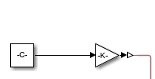
Ảnh đầu vào input tại các khâu
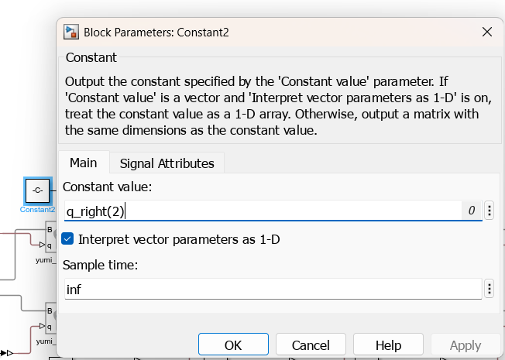
Ảnh gán biến cho các khối constant

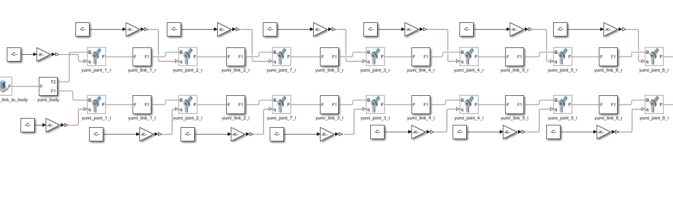
Ảnh khái quát về các khâu trong Simulink của robot
- Xây dựng giao diện điều khiển động học
- Xây dựng giao diện dựa trên App Designer trên Matlab.
- Xây dựng kéo thả các thành phần như Slider, Button, Edit Field, Lable…
- Thực hiện viết code điều khiển giao diện và động học của robot
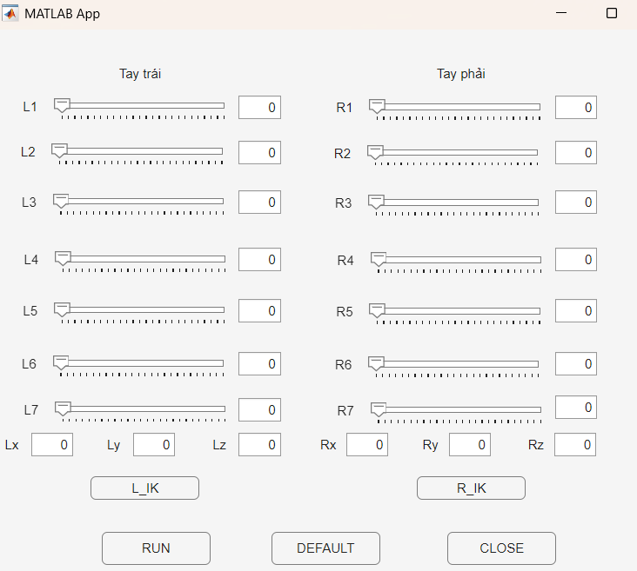
Giao diện điều khiển
- Tính toán động học cho robot
- Động học thuận
- Do tính phức tạp của robot ABB Yumi dựa vào tài liệu file urdf mô hình của robot ta sử dụng phương pháp Product of Exponentials (PoE) để tính động học thuận cho robot.
- Theo phương pháp Product of Exponentials (PoE) công thức để tính động học thuận cho 1 cánh tay n bậc của robot có dạng:
$$T\left(θ\right)=e^{\left[S_{1}\right]θ_{1}}e^{\left[S_{2}\right]θ_{2}}e^{\left[S_{3}\right]θ_{3}}e^{\left[S_{4}\right]θ_{4}}e^{\left[S_{5}\right]θ_{5}}e^{\left[S_{6}\right]θ_{6}}{…e}^{\left[S_{n}\right]θ_{n}}M$$
- Trong đó:
- Si là ma trận mũ 4 x 4 xác định vị trí và hướng của trục quay khớp i trong không gian
- $θ_{i}$ là góc quay của khớp thư i
- $M$ là ma trận biểu diễn xác định vị trí và hướng của khâu chấp hành cuối khi robot ở tư thế mặc định ban đầu ($θ_{i}=$0)
- Ma trận $T\left(θ\right)$ sau khi tính toán được chuyển về dang thuộc không gian SE(3) có dạng ma trận kích thược 4 x 4:
$$T=\left[\begin{matrix}R & p \\ 0 & 1\end{matrix}\right]$$
- Trong đó:
- Ma trận R là ma trận quay 3 x 3 dùng để biểu diễn hướng hoặc góc quay của vật thể trong không gian 3D.
- $p$ là một vecter 3 x 1 biểu diễn tọa độ vị trí (X, Y, Z) của vật thể
- Hệ thống ma trận hàm mũ khớp
- Mỗi khớp quay $i$ tương ứng với một ma trận biến đổi phụ thuộc vào biến khớp $θ_{i}$ : $e^{\left[S_{i}\right]θ_{i}}$
- Ma trận hàm mũ khớp dịch chuyển một điểm hoặc một hệ tọa độ trong không gian 3 chiều khi khớp thứ $i$ quay một góc $θ_{i}$ quanh trục không gian $S_{i}$
- Mỗi phần tử hàm mũ $e^{\left[S_{i}\right]θ_{i}}$ đại diện cho tác động riêng biệt của một khớp độc lập thứ $i$.
- Khi nhân dồn các ma trận này lại theo thứ tự nó cho ta biết mối liên hệ dồn chuyển động đến các khâu cuối.
- Trong toán học, hàm mũ của một ma trận vuông được định nghĩa thông qua chuỗi khai triển Taylor:
$$e^{\left[S\right]θ}=I+\left[S\right]θ+\frac{{\left[S\right]}^{2}θ^{2}}{2!}+\frac{{\left[S\right]}^{3}θ^{3}}{3!}+…$$
$→$ rất khó để tính toán do là chuỗi vô hạn và độ chính xác
- Đối với ma trận trục vít $\left[S\right]$ của một khớp quay, người ta áp dụng một công thức rút gọn là Công thức Rodrigues (Rodrigues' Formula):
$$e^{\left[S\right]θ}=I+\sin\left(θ\right)\left[ω\right]+\left(1-\cos\left(θ\right)\right){\left[ω\right]}^{2}$$
- Trong đó:
- $I$ là ma trận đơn vị $4×4$.
- $\left[ω\right]$ là ma trận phản đối xứng $3×3$ của vector vận tốc góc $ω$.
- $θ$ là góc quay của khớp.
- Thông số của robot ABB YuMi:

$$S_{1}=\left[\begin{matrix}0.8138 \\ 0.3420 \\ 0.4698 \\ 0.0352 \\ 0.2381 \\ -0.2343\end{matrix}\right]{ S}_{2}=\left[\begin{matrix}0.1048 \\ 0.7088 \\ -0.6976 \\ -0.1308 \\ -0.3053 \\ -0.3299\end{matrix}\right]{ S}_{3}=\left[\begin{matrix}0.8138 \\ 0.3420 \\ 0.4698 \\ 0.0352 \\ 0.2381 \\ -0.2343\end{matrix}\right]{ S}_{4}=\left[\begin{matrix}0.1048 \\ 0.7088 \\ -0.6976 \\ -0.2161 \\ -0.1255 \\ -0.1600\end{matrix}\right]$$

$$S_{5}=\left[\begin{matrix}0.5716 \\ -0.6170 \\ -0.5410 \\ -0.0000 \\ -0.0000 \\ -0.0000\end{matrix}\right]{ S}_{6}=\left[\begin{matrix}0.1048 \\ 0.7088 \\ -0.6976 \\ -0.0082 \\ -0.0266 \\ -0.0282\end{matrix}\right]{ S}_{7}=\left[\begin{matrix}0.5716 \\ -0.6170 \\ -0.5410 \\ 0 \\ 0 \\ 0\end{matrix}\right]$$

$$M=\left[\begin{matrix}0.8138 & -0.1048 & 0.5716 & 0.5646 \\ 0.3420 & -0.7088 & -0.6170 & -0.0006 \\ 0.4698 & 0.6976 & -0.5410 & 0.4174 \\ 0 & 0 & 0 & 1.0000\end{matrix}\right]$$
- Để đưa vào công thức hàm mũ ma trận $e^{\left[S_{i}\right]θ_{i}}$, ta phải chuyển vector cột $6×1$ ở trên thành một ma trận vuông $4×4$. Cấu trúc của ma trận này như sau:
$$S_{i}=\left[\begin{matrix}ω_{i} \\ v_{i}\end{matrix}\right]=\left[\begin{matrix}\left[ω_{i}\right] & v_{i} \\ 0 & 0\end{matrix}\right]=\left[\begin{matrix}0 & -ω_{iz} & ω_{iy} & v_{ix} \\ ω_{iz} & 0 & -ω_{ix} & v_{iy} \\ -ω_{iy} & ω_{ix} & 0 & v_{iz} \\ 0 & 0 & 0 & 0\end{matrix}\right]$$
- Sau khi đã biến đổi các ma trận Si ta thực hiện nhân các ma trận theo phương pháp pháp Product of Exponentials (PoE) sẽ tạo ra được ma trận động học thuận của mô hình.
- Động học nghịch
- Kiểm tra vị trí hiện tại bằng Động học thuận (FK): hệ thống chạy qua công thức FK (nhân chuỗi các ma trận hàm mũ $e^{\left[S_{i}\right]θ_{i}}M$) để tính xem đầu công tác hiện đang đứng ở tọa độ thực tế nào
- Tính toán sai số và dùng Ma trận Jacobian ($J_{s}$) để dịch chuyển: Hệ thống so sánh điểm đến với tư thế hiện tại để tìm ra khoảng cách cần bù đắp ($ΔT$).
- Ma trận Jacobian không gian $J_{s}\left(θ\right)$ có kích thước $6×n$ (với $n$ là số bậc tự do, ví dụ YuMi có 7 khớp thì là $6×7$). Mỗi một cột của ma trận này đại diện cho ảnh hưởng của một khớp nối.
- Cột đầu tiên ($i=1$) là trục vít không gian của khớp 1:
$$J_{s1}=S_{1}$$
- Các cột tiếp theo ($i>1$): Thay đổi tùy theo góc quay $θ$ hiện tại của các khớp phía trước nó. Nó được tính bằng phép biến đổi Adjoint của các hàm mũ ma trận:
$$J_{si}\left(θ\right)={\text{Ad}}_{e^{\left[S_{1}\right]θ_{1}}e^{\left[S_{2}\right]θ_{2}}…e^{\left[S_{i-1}\right]θ_{i-1}}}\left(S_{i}\right)$$

- Bằng phép tính nghịch đảo ma trận Jacobian, hệ thống suy ra được lượng cần điều chỉnh:
$$Δθ=J_{s}^{†}ΔT$$
- Cập nhật và Lặp lại:
- Góc khớp được cập nhật mới: $θ_{\text{new}}=θ_{\text{old}}+Δθ$.
- Quay lại tính FK với bộ góc mới và lặp lại đến khi sai số giữa điểm đến và mục tiêu đạt giá trị cho phép
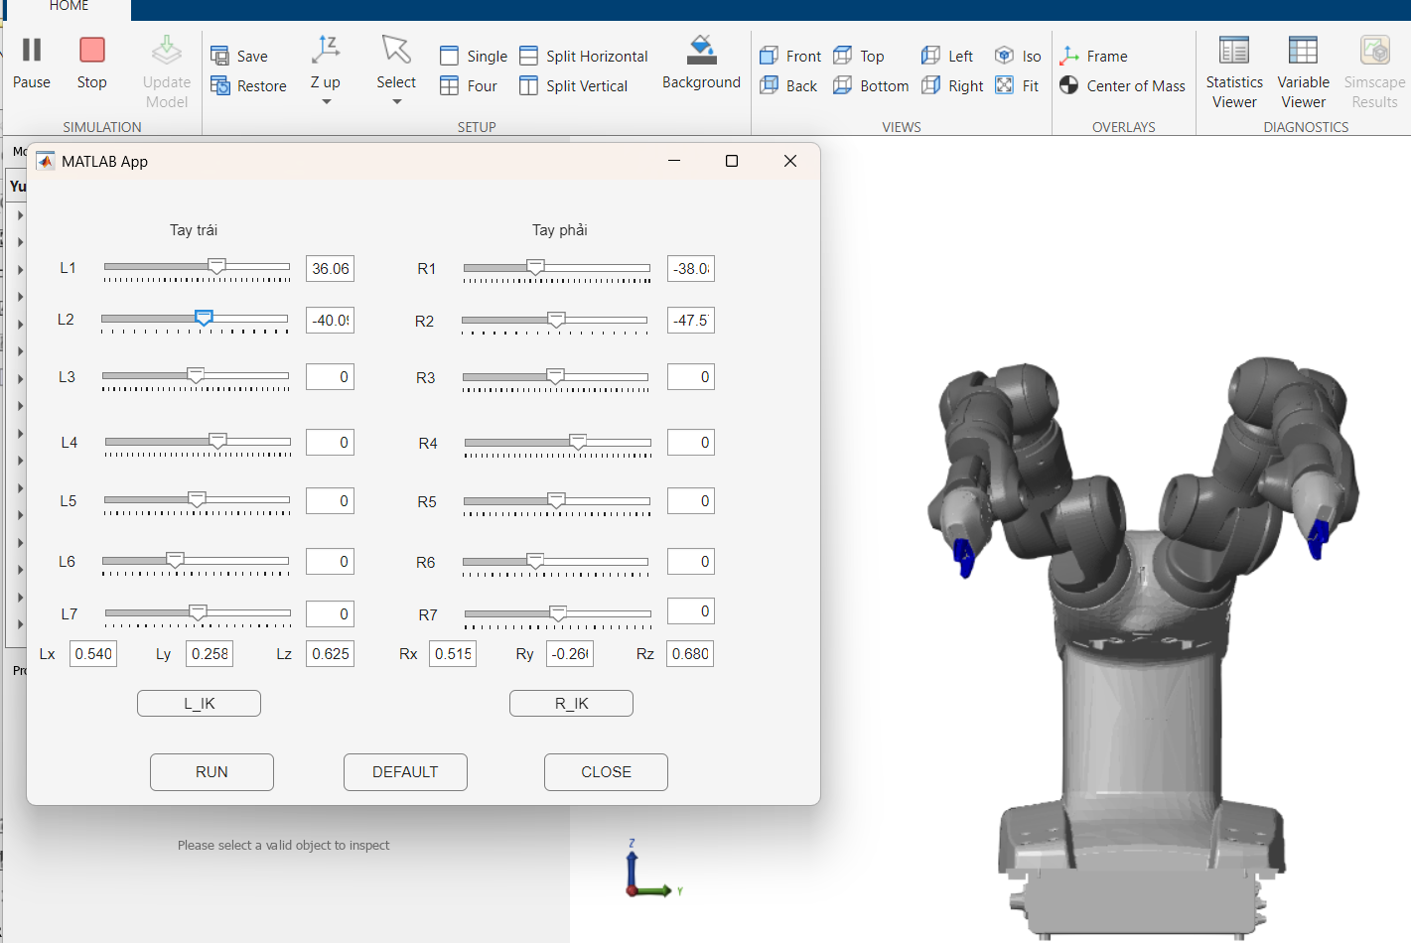
- Kế hoạch kế tiếp
- Hiện tại đã them được mô hình, mô phỏng được động học thuận của robot ABB Yumi tuy nhiên chạy vẫn còn rất delay do khả năng sử lý của máy tính
- Động học nghịch chưa hoàn thiện, vẫn đang tiếp tục làm.
- Nghiên cứu các tài liệu liên quan đến mô phỏng gắp vật mềm.
- Tài liệu tham khảo: MODERN ROBOTICS MECHANICS, PLANNING, AND CONTROL Kevin M. Lynch and Frank C. Park, datasheet robot ABB Yumi 1400.

